Wf 2 godz.
Temat: Przepisy gry w piłkę ręczną.25.06.2020

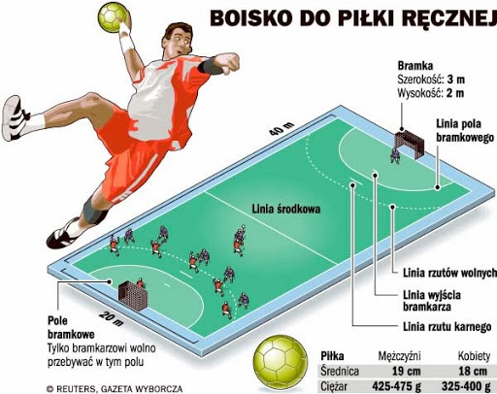

Temat: Podstawy piłki ręcznej- podania, rzuty. -25.06.2020

